**Как сменить права доступа (на примере Windows 7)**

1. Дважды кликаем  далее дважды кликаем 
2. Находим и дважды кликаем 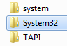
3. Находим и ПРАВОЙ кнопкой кликаем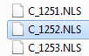
4. В открывшемся окне выбираемC:\Users\Сергей Кошелев\Pictures\2012-11-21_174136.png
5. В открывшемся окне выбираем

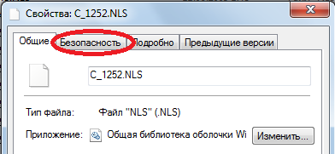

1. В открывшемся окне смотрим, записаны вы или нет. Если, не записаны, то жмём «Дополнительно», и смотрим, как ПРАВИЛЬНО записано имя владельца (часто бывает, что кто-то ставит ОС и записывает какую-то фигню):

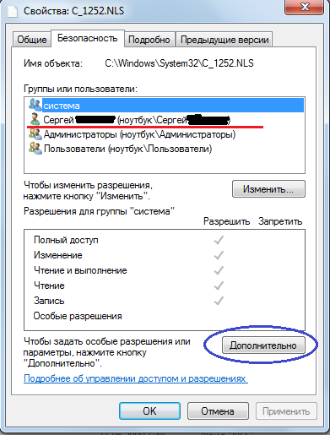

1. Жмём «Изменить». Так же здесь можно посмотреть Действующие разрешения для владельца.

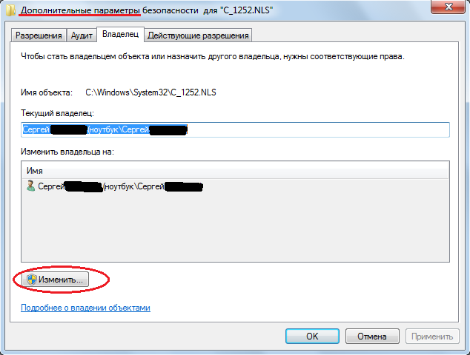

1. Выделяем себя –любимого, жмём Применить» и «ОК»:

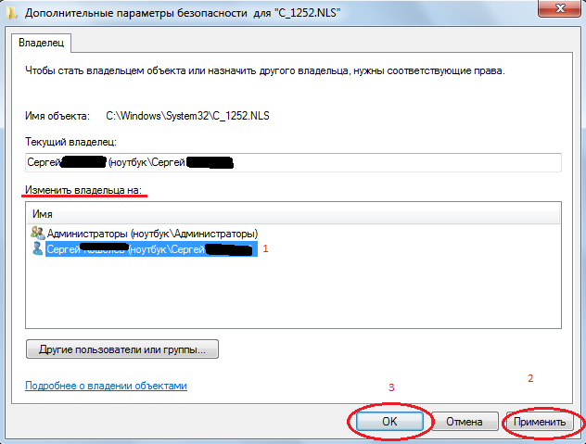

1. После чего вы должны появиться в окне:



Появились? Выделите себя!!!

**Если вы тут уже были ранее записаны, то пп 7 и 8 делать НЕ надо.**

**А если вообще вас нигде нет и вы хотите себя вписать , то в этом окне выберите - «Изменить» в открывшемся окне выберите - «Добавить», впишите себя (как вписывать – есть синяя ссылка на примеры). Т.е. пп 7 и 8 – это чтобы посмотреть ПРАВИЛЬНОЕ написание имени владельца, смените последовательность и не получите доступ к правам ☺.**

1. Итак, предварительно посмотрели, есть ли мы в списке на права доступа, и как нас правильно величать. ☺

Жмём в этом же окне – «Дополнительно», в уже знакомом нам окне, откроется закладка «Разрешения», выбираем себя и жмём «Изменить разрешения, видим окно где:

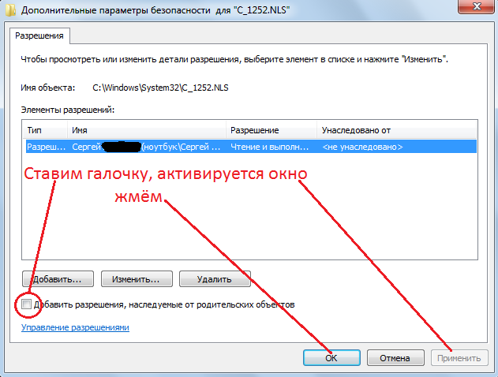

И видим

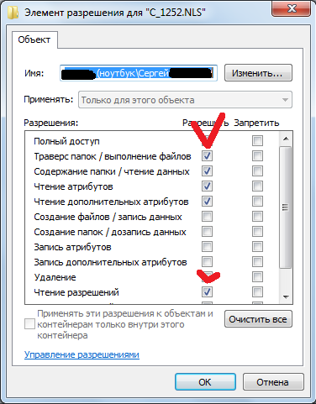

Ставим галочку «Полный доступ» - **должны автоматом стать все галочки**. Главное, чтобы была галочка «Удалить». Если не стали, то ручками ставим. Жмём ОК.

Делаем с файлом, что с ним и положено сделать.

Вот ещё, чтобы окончательно и вас и себя запутать ☺

1. В первом окне выбираем «Безопасность», далее жмём «Дополнительно», выбираем закладку «Действующие разрешения», в строке «Группа или пользователь» - жмём кнопку выбрать и в открывшемся окне, пишем свою учётную запись (как в первом окне написано, и на всякий случай сверьтесь с учётной записью в Панели инструментов – Учётные записи. Должно быть одинаково. Соблюдайте последовательность написания фио.
2. Далее, ка в пп10. **Главное до этого окна добраться и поставить галочку.**